FELADATLAP – Matematika, 2. osztály

Számítsd ki!
15 + 3 = 11 + 1 = 16 + 4 = 15 + 5 =
2 + 13 = 4 + 13 = 5 + 12 = 8 + 11 =

16 – 2 = 20 – 10 = 12 – 1 = 18 – 4 =
14 – 4 = 19 – 7 = 17 – 4 = 15 – 3 =

Pótold a hiányzó számokat!
17, 18, 19 ___, 12, ___ ___, 11, ___
___, 15, ___ 10, 11, 12 ___, 13, ___
___, 17, ___ ___, 19, ___ ___, 16, ___

Hasonlítsd össze, írd be a >, < vagy = jelet!
8 18 12 12 19 20
15 16 9 19 4 11
1 11 13 12 14 17

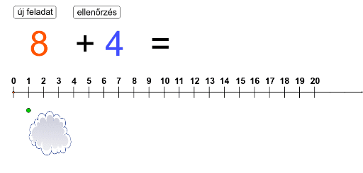
Jelöld a számegyenesen a következő számokat: 4, 7, 8, 10, 13, 15, 17, 19, 20

FELADATLAP – Matematika, 2. osztály
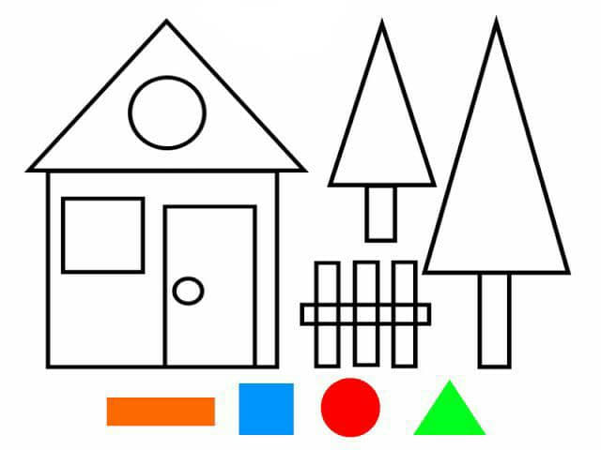
Színezd ki, geometriai alakzatok: TÉGLALAP – narancssárga, NÉGYZET - kék
KÖR – piros, HÁROMSZÖG – zöld

Hol hibáztam? Javítsd ki!
6 + 5 = 11 8 + 7 = 16 9 + 2 =11
4 + 7 = 13 6 + 6 = 12 7 + 4 = 11
5 + 8 = 13 3 + 8 = 12 5 + 3 = 9

11 – 2 = 9 14 – 7 = 6 13 – 7 = 6
13 – 4 = 9 12 – 6 = 6 12 – 8 = 5
10 – 5 = 6 13 – 8 = 5 16 – 8 = 7

